ВКЛАДКА НА САЙТЕ УНИВЕРСИТЕТА
Состав сборной команды университета
по БАСКЕТБОЛУ (юноши)
(вид спорта)
Фото студента  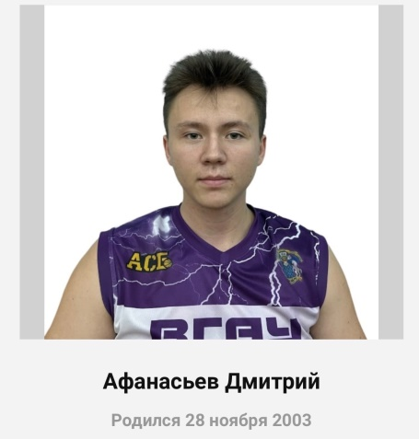 | ФИО Афанасьев Дмитрий Игоревич  Дата рождения 28.11.2003  Факультет Агроинженерный  1 курс, 2 группа  Форма обучения бюджет (бюджет, коммерция)  Направление подготовки Эксплуатация, техническое обслуживание и ремонт машин и оборудования  Спортивное звание, спортивный разряд – нет  Приказ о зачислении № 3-884 дата 09.08.2022 (PDF-файл, ссылка и т.п.)

Фото студента  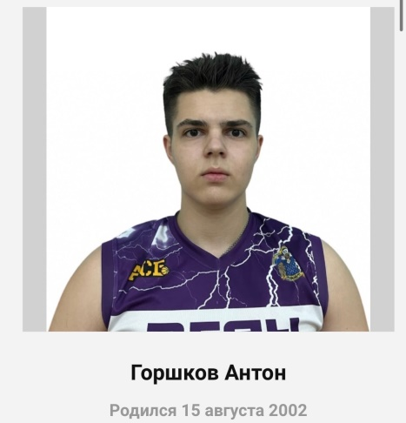 | ФИО Гошков Антон Геннадьевич  Дата рождения 15.08.2002  Факультет Агроинженерный  3 курс, 4 группа  Форма обучения бюджет (бюджет, коммерция)  Направление подготовки Эксплуатация, техническое обслуживание и ремонт машин и оборудования  Спортивное звание, спортивный разряд - нет  Приказ о зачислении № 3-762 дата 24.08.2020 (PDF-файл, ссылка и т.п.)

Фото студента  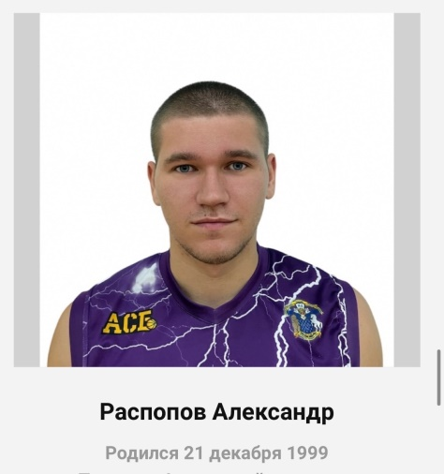 | ФИО Распопов Александр Сергеевич  Дата рождения 21.12.1999  Факультет Агроинженерный  1 курс, 1 группа (аспирантура)  Форма обучения бюджет (бюджет, коммерция)  Направление подготовки Технологии, машины и оборудование для агропромышленного комплекса  Спортивное звание, спортивный разряд - нет  Приказ о зачислении № 3-880 дата 09.08.2022 (PDF-файл, ссылка и т.п.)

Фото студента  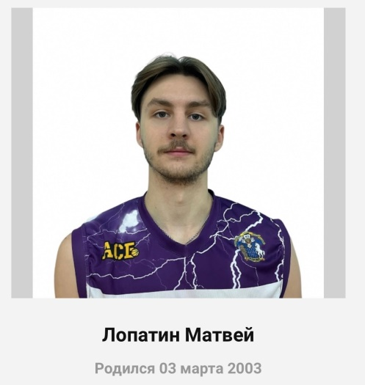 | ФИО Лопатин Матвей Сергеевич  Дата рождения 03.03.2003  Факультет Технологии и товароведения  3 курс, 5 группа  Форма обучения бюджет (бюджет, коммерция)  Направление подготовки Продукты питания из растительного сырья  Спортивное звание, спортивный разряд - нет  Приказ о зачислении № 3-762 дата 24.08.2020 (PDF-файл, ссылка и т.п.)

Фото студента  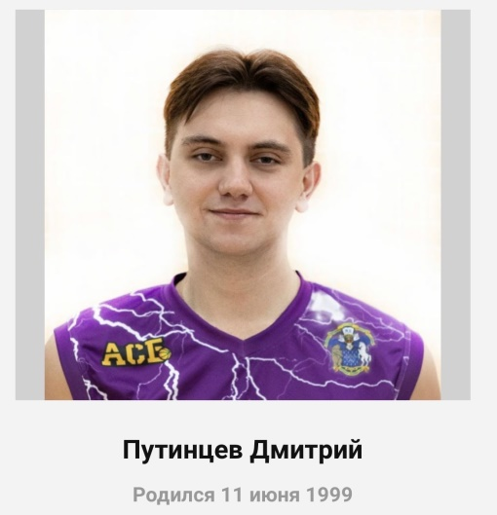 | ФИО Путинцев Дмитрий Сергеевич  Дата рождения 11.06.1999  Факультет Экономический  2 курс, 2 группа (магистратура)  Форма обучения коммерция (бюджет, коммерция)  Направление подготовки Корпоративно-финансовый менеджмент  Спортивное звание, спортивный разряд - нет  Приказ о зачислении № 3-883 дата 27.08.2021 (PDF-файл, ссылка и т.п.)

Фото студента  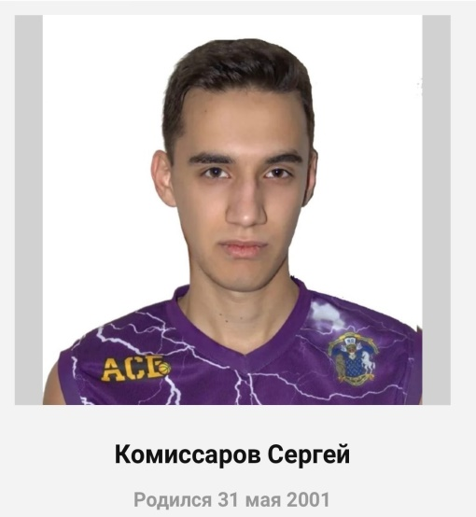 | ФИО Комиссаров Сергей Алексеевич  Дата рождения 31.05.2001  Факультет Агроинженерный  1 курс, 1 группа (магистратура)  Форма обучения бюджет (бюджет, коммерция)  Направление подготовки Механизация и автоматизация технологический процесс  Спортивное звание, спортивный разряд – нет  Приказ о зачислении № 3-892 дата 12.08.2022 (PDF-файл, ссылка и т.п.)

Фото студента  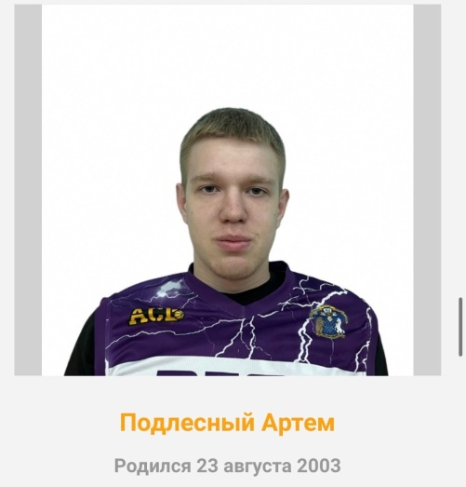 | ФИО Подлесный Артем Николаевич  Дата рождения 23.08.2003  Факультет Экономический  Курс, группа 2 курс,10 группа  Форма обучения бюджет (бюджет, коммерция)  Направление подготовки Прикладная информатика  Спортивное звание, спортивный разряд - нет  Приказ о зачислении № 3-868 дата 17.08.2021 (PDF-файл, ссылка и т.п.)

Фото студента  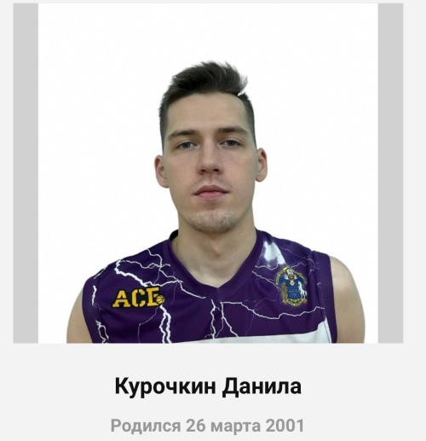 | ФИО Курочкин Данила Алексеевич  Дата рождения 26.03.2001  Факультет Агрономии агрохимии и экологии  4 курс, 3 группа  Форма обучения бюджет (бюджет, коммерция)  Направление подготовки Декоративное садоводство и ландшафтный дизайн  Спортивное звание, спортивный разряд – нет  Приказ о зачислении № 3-688 дата 03.08.2019 (PDF-файл, ссылка и т.п.)

Фото студента  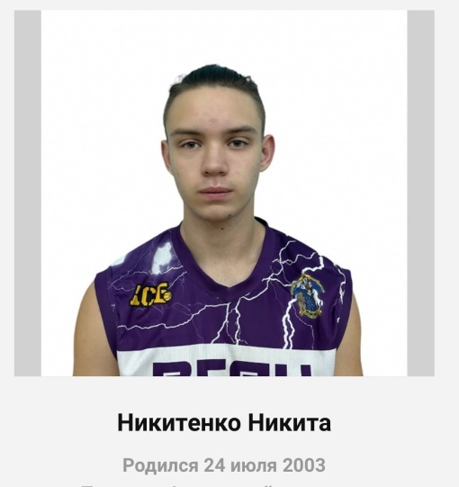 | ФИО Никитенко Никита Евгеньевич  Дата рождения 24.07.2003  Факультет Агроинженерный  1 Курс, 3 группа  Форма обучения бюджет (бюджет, коммерция)  Направление подготовки Эксплуатация, техническое обслуживание и ремонт машин и оборудования  Спортивное звание, спортивный разряд – нет  Приказ о зачислении № 3-884 дата 09.08.2022 (PDF-файл, ссылка и т.п.)

Фото студента  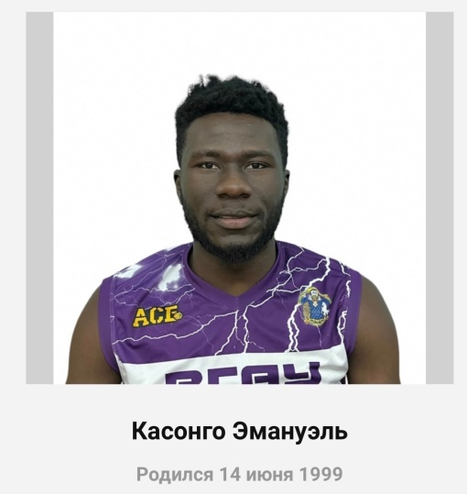 | ФИО Касонго Эммануэль Юма  Дата рождения 14.06.1999  Факультет Землеустройства и кадастров  3 Курс, 1-б группа  Форма обучения коммерция (бюджет, коммерция)  Направление подготовки Землеустройство  Спортивное звание, спортивный разряд – нет  Приказ о зачислении № 3-777 дата 27.08.2020 (PDF-файл, ссылка и т.п.)

Фото студента  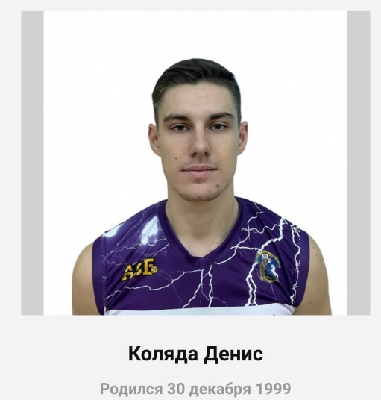 | ФИО Коляда Денис Анатольевич  Дата рождения 30.12.1999  Факультет Агроинженерный  4 курс, 8 группа  Форма обучения бюджет (бюджет, коммерция)  Направление подготовки Наземные транспортно-технологические средства  Спортивное звание, спортивный разряд - 1 взрослый  Приказ о зачислении № 3-688 дата 03.08.2019 (PDF-файл, ссылка и т.п.)
Фото студента | ФИО Стукельман Дмитрий Александрович  Дата рождения 15.06.2004  Факультет Землеустройства и кадастров  1 курс, 2 группа  Форма обучения бюджет (бюджет, коммерция)  Направление подготовки Кадастр недвижимости  Спортивное звание, спортивный разряд – нет  Приказ о зачислении № 3-884 дата 09.08.2022 (PDF-файл, ссылка и т.п.)

